**青岛新世纪学校心理健康工作简报**

2018.04.28

1. 学生心理课堂

1.《獾的礼物》2年级

死亡是一个沉重而伤感的话题，但生与死，爱与恨，这是生命绕不过去的体验与经历，终究是要孩子们去慢慢品味的。谈论生死，不是让孩子们对生命产生恐惧，是让他们学会珍惜，珍惜生命，珍惜时间，珍惜遇见。

什么礼物可以伴随我们一生？是平衡车，是iPad，还是心心念念的乐高玩具…我们带着这个问题走进绘本故事《獾的礼物》，去寻找答案。獾走了，不能再给予他的朋友们更多陪伴；獾没有走，他永远活在朋友们的心里。通过阅读绘本，我们在作者温暖、细腻、温情的语言描述中找到了答案，美好的经历和爱是可以陪伴我们一生的礼物。

2.《礼貌待人》 2年级

小学二年级是个体自我意识的一个重要萌发期和发展期，良好的人际关系是促进自我意识发展的重要因素。礼貌作为维持良好人际关系的润滑剂，每个人都应该养成良好的礼貌待人的习惯。通过阅读绘本《礼貌待人》，强化同学们的礼貌意识，能自觉做到礼貌待人，不仅可以让人际关系更和谐，而且还能化解不必要的冲突和麻烦。

3.《做时间的小主人2》 3年级

本月我们在三年级继续开展以“时间”为主题的心理健康课《做时间的小主人2》。通过活动绘制“我的一天（时间轮）”，同学们选择自己生活中的某一天进行描绘与展示，老师在旁分析与指导，让学生对自己度过的每一天有一个具体化的认识，培养学生们的时间意识。

4.《人生难免会有挫折2》 4年级

本月我们在四年级继续开展以“挫折”为主题的心理健康课《人生难免会有挫折2》。通过上节课的学习，我们知道挫折是不可避免的，你遇到的挫折别人也同样会遇到，每一位同学在成长过程中都遇到过挫折，你不是个例。只要你想要学习新的知识和技能，只要你在不断成长和进步，必然会遇到各种各样的挫折。在对我们为什么会遇到挫折，产生挫折的原因都有哪些？挫折产生后我们应该如何面对？等问题进行详细的讲解的基础上，本通过观看视频“尼克·胡哲，没有四肢的强悍人生”，让学生学习尼克·胡哲面对挫折的勇敢、乐观的态度。

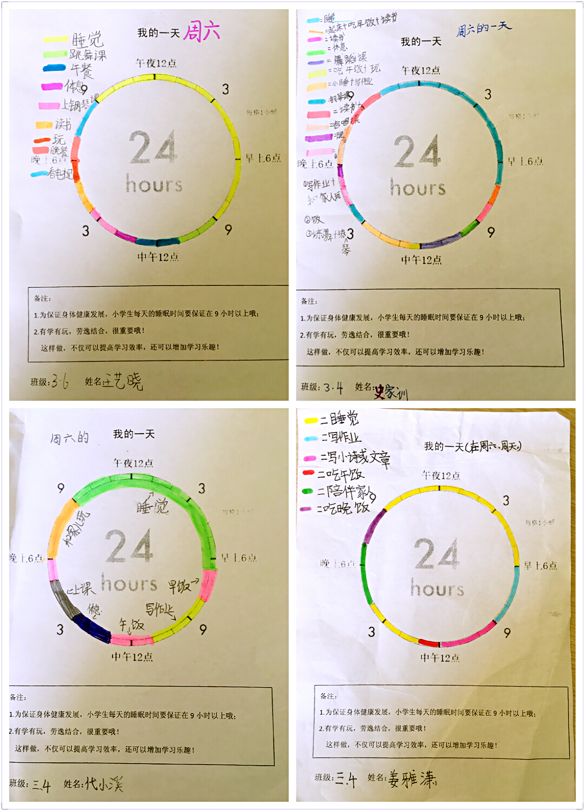

1. 心理健康大课“风雨促成长---挫折教育”

4月25日，心理教师徐婷婷利用中午时间为全校三至六年级进行了以“风雨促成长---挫折教育”主题的心理健康大课。本次大课将同学们在作文中提到挫折进行的分析和总结，并从四个方面对挫折进行了讲解，分别是（1）让我们感受到挫折的活动（2）挫折产生的原因（3）遇到挫折时的反应（4）如何应对挫折。

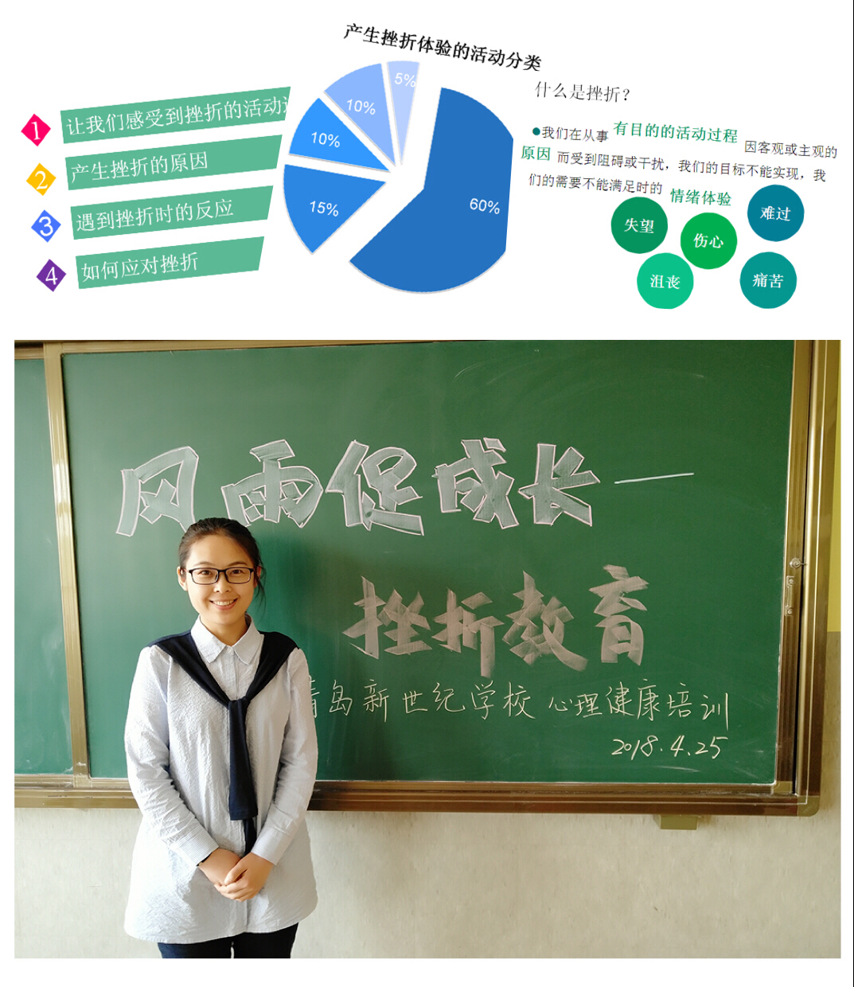

1. 教研活动简讯

04月04日，新世纪学校心理教师徐婷婷在青岛五十九中参加“东一学区心理教育与发展研究中心揭牌仪式暨儿童青少年发展高峰论坛。本次高峰论坛不仅有学术报告，还有专家现场互动答疑，受益良多。

04月20日，新世纪学校心理教师徐婷婷在青岛王埠小学参加青岛市中小学心理“开放课堂、城乡交流”教学研讨会。本次研讨会分别由来自青岛市不同区市的四位心理教师带领，由三节不同主题的心理课堂《考试来啦…》《让赞美飞扬》《遇见更好的自己》和一个团体心理辅导“舞动”组成。一天的教研活动安排的非常充实，为我今后的心理健康教学工作带来许多启发和心思路。

04月25日，新世纪学校心理教师徐婷婷参加在青岛七中开展的第10次沙盘游戏研究小组的教研活动。本次活动以“自我成长”为主题，以心理电影赏析与沙盘游戏相结合的方式展开。大家在轻松愉悦的氛围中一起观赏电影《寻梦环游记》，并根据电影带给自己的感受选择沙具，交流电影和沙具带给自己的感受。

1. 长颈鹿先生的信箱

在4月份，我们长颈鹿先生的信箱非常受欢迎，每次开信箱都有满满的收获。本月我们更新了信纸的设计，为大家呈现出新的信纸面貌，给同学们带来了一些小惊喜。从同学们的来信中，心理老师感觉到学生们对我们长颈鹿先生真的是非常信任，表达的都是内心真实的想法。比如（1）一位二年级的同学来信诉说自己觉得班里发生了一些事情，让她感觉很不公平，很苦恼；（2）因体育课老师的一些行为让自己感到不公平，内心不服气，而不愿意上体育课；（3）能偶清楚意识到自己的性格特点，并能够悦纳自己的傲娇与喜悦；（4）特别想养一只宠物，却得不到爸妈支持，来信寻求支持和帮助等。